Mal for søknad om tilskudd til Utviklingssentraler 2023-2025
Utviklingssentralen skal bidra til å styrke kompetanse, kvalitets- og utviklingsarbeid i de kommunale helse- og omsorgstjenestene gjennom implementering av nasjonale anbefalinger for kommunale frisklivssentraler, lærings- og mestringstilbud. Forankring i kommunal ledelse, planer og budsjett og etablering av basistilbudet skal vektlegges. Utviklingssentralene bidrar til etablering og utvikling av kommunale frisklivs-, lærings- og mestringstilbud i egen region og deltar i nasjonalt utviklingsarbeid og på felles samlinger som Helsedirektoratet arrangerer.
Det er tiltenkt én til to utviklingssentraler i hvert fylke, totalt inntil 20 utviklingssentraler fordelt på alle regioner. Helsedirektoratet vurderer skjønnsmessig omfang.
Utviklingssentralens oppgaver er å:
- Delta i kommunalt planarbeid og i det systematiske folkehelsearbeidet.
- Være en samarbeidspartner for Statsforvalter og fylkeskommunene, herunder bidra til nettverksbygging og på regionale nettverkssamlinger.
- Ta imot henvendelser fra andre kommuner og frisklivssentraler og tilby hospitering.
- Bidra aktivt til deling og gjenbruk av eksempler på god praksis.
- Jobbe systematisk med kommunikasjonsarbeid og bidra til å spre informasjon fra Helsedirektoratet.
- Tilby veiledning og bidra til utvikling av spesifiserte oppgaver eller fagområder.
- Delta i forsknings-, utviklings- og innovasjonsarbeid.
- Samarbeide med de andre utviklingssentralene.
Etter søknad direkte til Helsedirektoratet kan det innvilges tilskudd til utviklingssentraler dersom følgende kriterier er oppfylt:
- Kommunen må ha frisklivssentral som er organisert som en helse- og omsorgstjeneste og forankret i kommunale planer og budsjett.
- Kommunen bør ha en frisklivssentral som har vært i drift i minimum 3 år og har minst 300 % faste stillinger
- Kommunens frisklivssentral må ha basistilbud og kompetanse i henhold til anbefalinger gitt i Veileder for kommunale frisklivssentraler.
- Kommunen må være eller ha vært involvert i forsknings- og utviklingsarbeid (FoU) som er relevant for friskliv, læring og mestring i løpet av de siste fire årene.
- Kommunen må ha ressurser til, og interesse for, å bidra aktivt til samhandling, kvalitets- og utviklingsarbeid for friskliv-, læring og mestring regionalt og nasjonalt.
- Kommunen må delta aktivt i arbeidet med viktige utfordringer og utviklingsområder for friskliv, læring og mestring i eget fylke.

Helsedirektoratet gjør en helhetlig vurdering av mottatte søknader og innvilger tilskudd til aktuelle kommuner om å være utviklingssentral. Tilskudd til utviklingssentraler er kr. 60 000,- pr år og tildeles for 3 år av gangen - med forbehold om Stortingets behandling av det årlige statsbudsjettet.
Kommuner som har fått innvilget tilskudd fra Helsedirektoratet til utviklingssentraler skal rapportere årlig på aktiviteter og resultater for punktene 1-8 i regelverkets punkt 5 til Helsedirektoratet via et elektronisk skjema som Helsedirektoratet sender ut. I tillegg inngår en forenklet regnskapsoppstilling uten krav til revisorattestasjon. Rapporteringsfristen er 01.04 året etter tilskuddsmidlene ble tildelt.

Kommunens Søknad.
MERK: Søknaden skal vedlegges skjema i Altinn
Navn på kommune:
Dato:

Det skal gis utdypende svar for krav til søknaden med gule felt.

Tildelingskriterie 1. Kommunen må ha frisklivssentral som er organisert som en helse- og omsorgstjeneste og forankret i kommunale planer og budsjett

Krav til søknaden: Kort beskrivelse av kommunens frisklivssentral: Forankring, organisering, etableringsår, finansiering og beliggenhet.

Legg ved relevant dokumentasjon

1. Kommunens søknad:
Forankring: Kort beskrivelse inkludert tittel/navn på kommunale planer og lenke til disse

Organisatorisk plassering av frisklivssentralen:

Etableringsår:

Hvordan er frisklivssentralen finansiert:

Adresse:

Tildelingskriterie 2. Kommunen bør ha en frisklivssentral som har vært i drift i minimum 3 år og ha minst 300 % faste stillinger.

Krav til søknaden: Oppgi etableringsår og antall årsverk og ansattes profesjon/utdanning.
Dersom kravet ikke kan oppfylles, bes kommunen oppgi hvor mange prosent faste stillinger frisklivssentralen har.

Legg ved relevant dokumentasjon

2. Kommunens søknad:
Etableringsår og ev. dato:

Antall årsverk:

Stillingsbetegnelser med stillingsprosent:

Ansattes profesjon/utdanning:

Tildelingskriterie 3. Kommunens frisklivssentral må ha basistilbud og kompetanse i henhold til anbefalinger gitt i Veileder for kommunale frisklivssentraler.
Krav til søknaden: Bekreftelse og kort beskrivelse av basistilbudet, andre tilbud, totalt antall brukere av basistilbudet i 2020 og spesielle kompetanseområder.

3. Kommunens søknad
Har kommunens frisklivssentral basistilbud og kompetanse i tråd med Veileder for kommunale frisklivssentraler?:

Ja / Nei

Kort beskrivelse av Basistilbudet og totalt antall brukere av basistilbudet i 2020.
Med utgangspunkt i illustrasjonen av det strukturelle oppfølgingstilbudet i Frisklivssentraler:

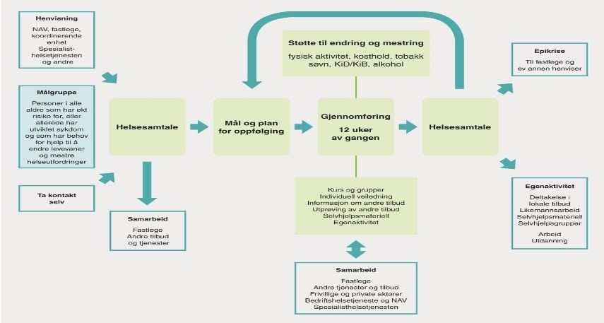

Max 1000 ord Skriftstørrelse 12 Times new roman

Andre tilbud:
Max 500 ord Skriftstørrelse 12 Times new roman

Spesielle kompetanseområder: Punktvis med lenke til eksempler og ev. dokumentasjon
Max 500 ord Skriftstørrelse 12 Times new roman

Tildelingskriterie 4. Kommunen må være eller ha vært involvert i forsknings- og utviklingsarbeid (FoU) som er relevant for friskliv, læring og mestring i løpet av de siste fire årene.
Krav til søknaden: Bekreftelse og beskrivelse med eksempler og lenker

4. Kommunens søknad:
Er eller har kommunen vært involvert i FoU-arbeid relevant for friskliv, læring og mestring?
- Er involvert nå
- Har vært involvert

Eksempler på relevant FoU-arbeid som frisklivssentralen har deltatt i og lenker til dokumentasjon:
Max 300 ord. Skriftstørrelse 12 Times new roman.

Tildelingskriterie 5. Kommunen må ha ressurser til og interesse for å bidra aktivt til samhandling, kvalitets- og utviklingsarbeid for friskliv-, læring og mestring regionalt og nasjonalt.

Krav til søknaden: Overordnet beskrivelse av kommunen, herunder organisering av helsefremmede og forbyggende tjenester, viktigste utfordringer og ressurser samt begrunnelse for hva som gjør kommunen spesielt egnet til å ha utviklingssentral for friskliv, læring og mestring i eget fylke.

5. Kommunens søknad:
Kommunenavn

Innbyggertall

Viktigste utfordringer og ressurser for folkehelse (Ref. folkehelseprofil)

Max 300 ord. Skriftstørrelse 12 Times new roman

Viktigste utfordringer og ressurser for helsefremmende og forebyggende arbeid i helse- og omsorgssektoren

Max 300 ord. Skriftstørrelse 12 Times new roman

Kort bekrivelse av hvilke kommunale oppgaver Frisklivssentralen bidrar til å løse (Ref. folkehelseloven og helse- og omsorgstjenesteloven)
Max 300 ord. Skriftstørrelse 12 Times new roman

Beskrivelse av hva som gjør kommunen spesielt egnet til å ha utviklingssentral for friskliv, læring og mestring i eget fylke (herunder ressurser i kommunen):

Max 300 ord. Skriftstørrelse 12 Times new roman

Har kommunen gitt sin tilslutning til kvalitetsreformen for eldre Leve hele livet?
Ja/Nei

Tildelingskriterie 6. Kommunen må aktivt delta i arbeidet med viktige utfordringer og utviklingsområder for friskliv, læring og mestring i eget fylke.
Krav til søknaden: Kort beskrivelse av hvordan kommunen oppfyller dette kriteriet

6. Kommunens søknad:
Max 300 ord. Skriftstørrelse 12 Times new roman

Tildelingskriterie 7. Beskrivelse av hvordan kommunen som utviklingssentral vil løse oppgavene 1-8 i regelverkets pkt. 5.C og bidra til å implementere anbefalingene i Veileder for kommunale frisklivssentraler
Krav til søknaden: Kort beskrivelse av hvordan kommunen vil oppfylle dette kriteriet

7.1. Delta i kommunalt planarbeid og i det systematiske folkehelsearbeidet.
Max 300 ord. Skriftstørrelse 12 Times new roman.

7.2. Være en samarbeidspartner for Statsforvalter og fylkeskommunene, herunder bidra til nettverksbygging og på regionale nettverkssamlinger.
Max 300 ord. Skriftstørrelse 12 Times new roman.

7.3. Ta imot henvendelser fra andre kommuner og frisklivssentraler og tilby hospitering.
Max 300 ord. Skriftstørrelse 12 Times new roman.

7.4. Bidra aktivt til gjenbruk og deling av eksempler på god praksis.
Max 300 ord. Skriftstørrelse 12 Times new roman.

7.5 Jobbe systematisk med kommunikasjonsarbeid og bidra til å spre informasjon fra Helsedirektoratet.
Max 300 ord. Skriftstørrelse 12 Times new roman

7.6. Tilby veiledning og bidra til utvikling av spesifiserte oppgaver eller fagområder.
Max 300 ord. Skriftstørrelse 12 Times new roman

7.7. Delta i forsknings-, utviklings- og innovasjonsarbeid.
Max 300 ord. Skriftstørrelse 12 Times new roman

7.8. Samarbeide med de andre utviklingssentralene
Max 300 ord. Skriftstørrelse 12 Times new roman

Oppsummert – hvordan vil kommunen bidra til å implementere anbefalingene i Veileder for kommunale frisklivssentraler:
Max 300 ord. Skriftstørrelse 12 Times new roman

Tildelingskriterie 8. Utviklingssentralene rapporterer årlig om aktiviteter og resultater til Helsedirektoratet for punktene 1-8 i regelverkets punkt 5.
Rapportering skjer via elektronisk skjema som Helsedirektoratet sender ut. I tillegg inngår en forenklet regnskapsoppstilling uten krav til revisorattestasjon.
Krav til søknaden: Bekreftelse
8. Kommunens søknad:
Ja/Nei

